São Fidélis/RJ, 31 de janeiro de 2025.

Ofício nº 101/2025 - GP

Ao: MINISTERIO DO ESPORTE

Assunto: Nota de esclarecimento.
Ref.: Contrato de Repasse Nº 778328/2012 – Operação 1000860-95.

Prezado (a) Senhor (a),
Cumprimentando-o(a), sirvo-me do presente modo para esclarecer as movimentações financeiras realizadas na Conta Corrente n° 0192.006.00647028-3 após a devolução do saldo remanescente a Conta Única do Tesouro. Movimentações essas, em função do ressarcimento de bloqueio judicial aplicado a conta do instrumento pactuado, e o ressarcimento realizado no dia 28 de janeiro de 2025 pelo convenente foi de R$ 19.598,76 e o saldo bloqueado no ato da devolução era de R$ 13.161,60 e essa diferença fez com gerasse um saldo a ser devolvido ao convenente.
Sem mais para o momento, renovamos protestos de elevada estima e distinta consideração.
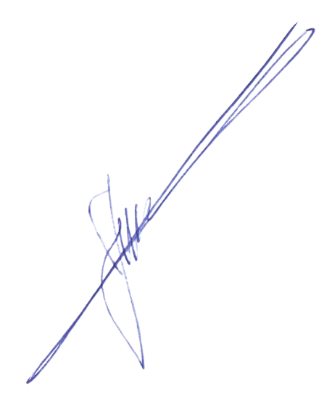

Respeitosamente,

JOSE WILLIAM RIBEIRO DE OLIVEIRA
Prefeito

